REQUERIMENTO PARA ABERTURA DE PROCESSO ADMINISTRATIVO

.................................................................................................., de CPF/CNPJ nº ..................................... requer análise
(Nome / Razão Social)
das informações anexas para solicitação de ......................................................................................................................
(Tipo de Documento Licenciatório)
para a atividade de..............................................................................................................................................................
(Descrição da Atividade)

Nestes termos,
Pede deferimento.
Santa Maria, ______ de _________________de _____

_____________________________________________
Assinatura do Responsável Legal / Procurador Legal

_____________________________________________
Nome Legível

_____________________________________________
Endereço completo

_____________________________________________
Telefone p/contato

_____________________________________________
Cargo

_____________________________________________
CIC/CPF
À
Secretaria de Município de Meio Ambiente – SMMA
Rua Venâncio Aires, 2277, Santa Maria – RS
CEP 3921.7100 – Santa Maria – RS
Caso seja assinado por terceiros, este requerimento deverá ser acompanhado de Procuração Simples para esta finalidade.

INSTRUÇÕES PARA PREENCHIMENTO: As instruções necessárias para o preenchimento deste formulário encontram-se a seguir nas orientações. Leia atentamente antes do preenchimento. Os campos marcados com asterisco (*) são de preenchimento obrigatório. É obrigatório o preenchimento de todas as informações e enquadramento conforme a Resolução CONSEMA 372/2018 e suas alterações ou Convênio de Delegação de Competência.

- IDENTIFICAÇÃO DO EMPREENDEDOR:
* NOME / RAZÃO SOCIAL:
* Endereço: |  |  | * n°:
* Bairro: | * CEP: | * Município:
* Telefone: ( ) |  | E-mail:
* CNPJ (CGC/MF n.º): |  | * CGC/TE n.°:
* CPF/CIC n.°:
* End. p/ correspondência: |  |  | * n°:
* Bairro: | * CEP: | * Município:
* Contato (Nome): |  | * Cargo:
* Telefone p/ contato: ( ) |  | E-mail:
Em caso de alteração da razão social de documento solicitado anteriormente (licença, declaração, etc.), informar a antiga razão social.
Razão Social anterior:

1.1 – Informação do Empreendedor:
Empreendedor Público em Programas Públicos – (especificar o programa):
Empreendedor Público com Financiamento Público – (entidade financiadora):
Empreendedor Público com Financiamento Privado – (entidade financiadora):
Empreendedor Público
Empreendedor Privado em Programas Públicos – (especificar o programa):
Empreendedor Privado com Financiamento Público – (entidade financiadora):
Empreendedor Privado com Financiamento Privado – (entidade financiadora):
Empreendedor Privado
- IDENTIFICAÇÃO DA ATIVIDADE/ EMPREENDIMENTO:
Nº CODRAM e Atividade*:
Potencial Poluidor*.: | Porte.:

*Conforme Resolução CONSEMA 372/2018 e suas alterações ou Convênios;

2.1 – Descrição Resumida da Atividade / Empreendimento:

2.2 – Localização da Área:
Endereço (Rua, Av, Linha, Picada, etc.): |  | Nº/km:
Bairro/Distrito: | CEP: | Município
Telefone: ( ) | e-mail:

2.2.1 – Coordenadas Geográficas da Área no Sistema Geodésico, SIRGAS 2000:
Lat. (º) | - |  |  | Long (º) | ⁻
Responsável pela leitura no GPS:
Nome: |  |  |  |  |  |  | Telefone: ( )
Profissão: |  |  | Nº Registro no Conselho Profissional:
Lat: Latitude; Long: Longitude
- MOTIVO DO ENCAMINHAMENTO À SMMA*:
Tipo de documento a ser solicitado (marque com um “X”):
 | Licença Prévia |  | Primeira solicitação deste tipo de documento
 | Licença de Instação |  | Regularização
 | Licença Prévia e de Instalação - LPI |  | Renovação:
 | Licença de Operação - LO | - Documento anterior nº:
 | Licença Única - LU | - Processo nº:
 | Autorização Geral - AG |  | Ampliação:___________m²
 | Outro Tipo de Solicitação, especificar:
*SMMA – Secretaria de Município de Meio Ambiente;
- DADOS GERAIS DO EMPREENDIMENTO
Denominação da rodovia e trecho:
Extensão total (em km):
Largura da seção-tipo (em m):
Extensão da pavimentação sobre via existente (em km):
Extensão da pavimentação sobre trechos novos (em km):
Transposição sobre corpos hídricos (quantidade):
Reparo em obras-de-arte (quantidade):
Obras-de-arte novas (quantidade):
- PASSIVOS AMBIENTAIS
Existe passivo ambiental na área a ser utilizada pelo empreendimento? |  | SIM |  | NÃO
Em caso afirmativo, descrever o passivo ambiental da área:
- FONTES DE POLUIÇÃO E MEDIDAS DE CONTROLE:
6.1 Descrever a(s) fonte(s) de poluição do ar e medida(s) de controle:

6.2 Descrever a(s) fonte(s) de ruído e vibração e medida(s) de controle:
- RESÍDUOS
7.1 Citar o(s) resíduo(s) possíveis de serem gerados pela atividade / empreendimento:
1.
2.
3.

7.2 Com base nos resíduos gerados identificar os locais de destino e suas licenças ambientais:
1.
2.
3.
4.
5.

7.3 Responsável Técnico pelo Plano de Gerenciamento de Resíduos:
Nome: |  | Telefone: ( )
Profissão: | Nº Registro no Conselho Profissional: |  | Nº da ART:
- RECURSOS HÍDRICOS:
Na existência de Recursos Hídricos, os pontos descritos nos itens posteriores, devem ser inclusos em mapas.
- Existem corpos hídricos próximos do empreendimento? |  |  |  | SIM |  |  |  | NÃO
 |  | Em caso de resposta afirmativa, quanto ao corpo hídrico (rio/arroio/nascentes), informe:

- Existem nascentes (olhos d’água) próximos ou na área do empreendimento? |  |  |  | SIM |  | NÃO
Em caso de resposta afirmativa, aponte as Coordenadas Geográficas (Lat./Long.) no Sistema Geodésico SIRGAS2000 em GRAUS DECIMAIS:*
Ponto | Latitude (º): | Longitude (º):
1.
2.
3.
* Havendo mais pontos replicar esta tabela ou incluir arquivo em anexo.

- Existem banhados próximos ou na área do empreendimento? |  |  |  | SIM |  | NÃO
Em caso de resposta afirmativa, aponte as Coordenadas Geográficas (Lat./Long.) no Sistema Geodésico SIRGAS2000 em GRAUS DECIMAIS:
Ponto: | Latitude (º): -- | Longitude (º): --
1.
2.
3.

- TERRAS INDIGENAS
  - Informe, OBRIGATORIAMENTE, a localização do empreendimento e sua faixa de domínio em relação às Terras Indígenas, conforme definidas nos termos da legislação vigente (Lei Federal n° 6001/1973 – Estatuto do Índio e Decreto Federal nº 1775/1996):
Não há Terras Indígenas na área do empreendimento
Empreendimento localiza-se dentro dos limites de Terras Indígenas

  - Se o empreendimento localiza-se em Terras Indígenas, assinale a modalidade que o território se enquadra, conforme definições da FUNAI disponíveis no site http://www.funai.gov.br/index.php/indios-no-brasil/terras-indigenas:
 | Terras Indígenas Tradicionalmente Ocupadas | Especificar:
 | Reservas Indígenas | Especificar:
 | Terras Dominiais | Especificar:
 | Interditadas | Especificar:
! | OBS. 1: caso tenha assinalado opção 2, o licenciamento ambiental será realizado pelo IBAMA, conforme definido na Resolução Conama nº 237/1997 e na Lei Federal Complementar nº 140/2011, que discorrem sobre a competência estadual e federal para o licenciamento, tendo como fundamento a localização do empreendimento.
! | OBS. 2: para informações detalhadas referente às atribuições, acessar site da FUNAI em: http://www.funai.gov.br, e site do IBAMA em: https://www.ibama.gov.br.

- INFORMAÇÕES SOBRE A VEGETAÇÃO
- Há previsão de supressão de vegetação dentro da área do empreendimento? |  | SIM |  | NÃO
Obs.:

  - Responsável Técnico pelo Laudo de Supressão e Projeto de Compensação:
Nome: |  | Telefone: ( )
Profissão: | Nº Registro no Conselho Profissional: |  | Nº da ART:
- DESAPROPRIAÇÕES:
- Existem áreas a serem desapropriadas para a instalação do empreendimento? |  | SIM |  | NÃO
- PRODUTOS PERIGOSOS:
  - Apresentar EM ANEXO diagnóstico e prognóstico dos principais produtos (substâncias) perigosos (as) que circulam ou poderão circular na rodovia e sua possível intensificação, considerando a implantação do empreendimento e o crescimento urbano/industrial na região.
- FABRICAÇÃO DE ESTRUTURAS
  - Na etapa de construção, se houver canteiros de fabricação de artefatos de concreto ou estruturas, indique onde serão alocados. Devendo evitar a proximidade de recursos hídricos existentes.
Em caso de resposta afirmativa, aponte as Coordenadas Geográficas (Lat./Long.) no Sistema Geodésico SIRGAS2000 em GRAUS DECIMAIS:
Ponto: | Latitude (º): -- | Longitude (º): --
1.
2.
- SÍTIOS PALEONTOLÓGICOS
  - Informar os locais de sítios de incidência de Paleontológicos nas proximidades do empreendimento.
Em caso de resposta afirmativa, aponte as Coordenadas Geográficas (Lat./Long.) no Sistema Geodésico SIRGAS2000 em GRAUS DECIMAIS:
Ponto: | Latitude (º): -- | Longitude (º): --
1.
2.
- INFORMAÇÕES RESPONSÁVEL LEGAL DA EMPRESA:
Responsabilizo-me pela veracidade das informações prestadas no presente formulário.
Nome: |  | Cargo:
Data:  ____/____/_______ | Assinatura:  _________________________________ | Carimbo da Empresa:

ORIENTAÇÕES GERAIS

Orientações quanto ao encaminhamento de documentos, laudos, relatórios, plantas, projetos, etc, aos processos administrativos para licenciamento ambiental, tanto na abertura como na juntada aos mesmos.

- Apresentar, sempre que possível, imagens de satélite coloridas (Google Earth) do empreendimento, com afastamento suficiente para visualização do entorno da área e imagem mais aproximada com a delimitação da área do empreendimento e seus elementos constituintes e/ou os de projeto (ver exemplos em anexo );
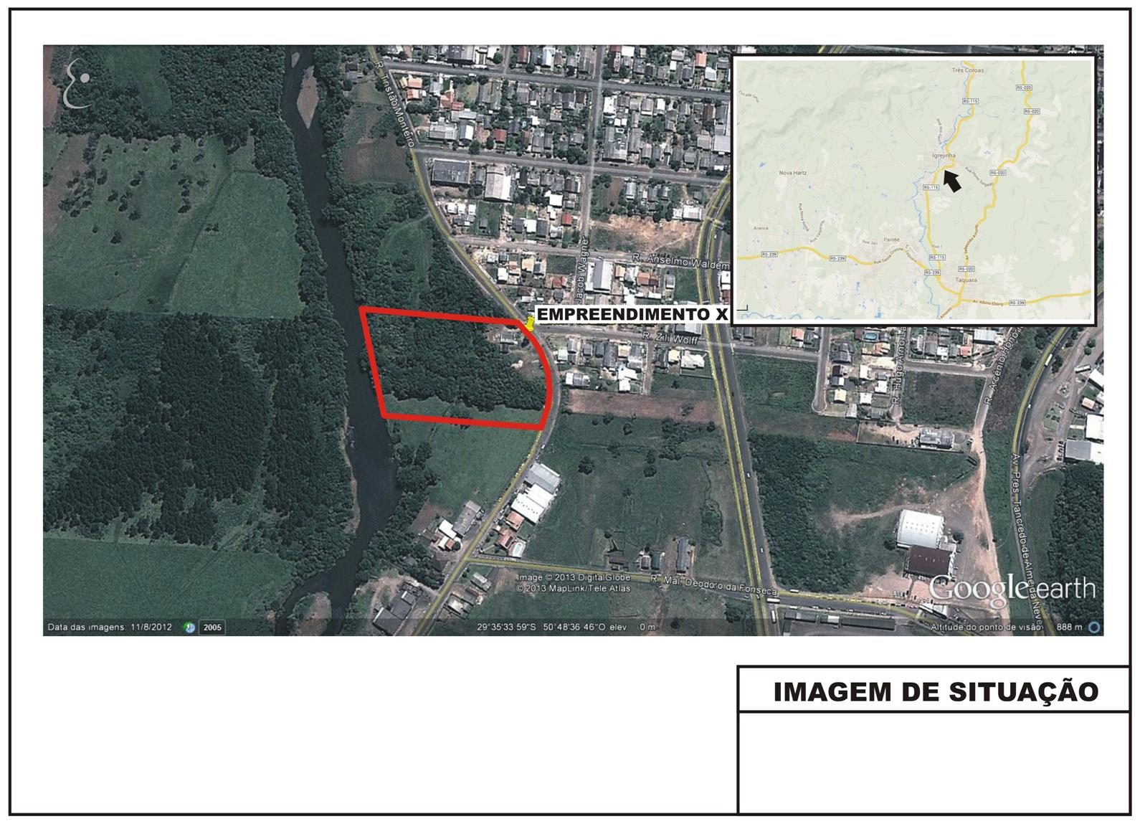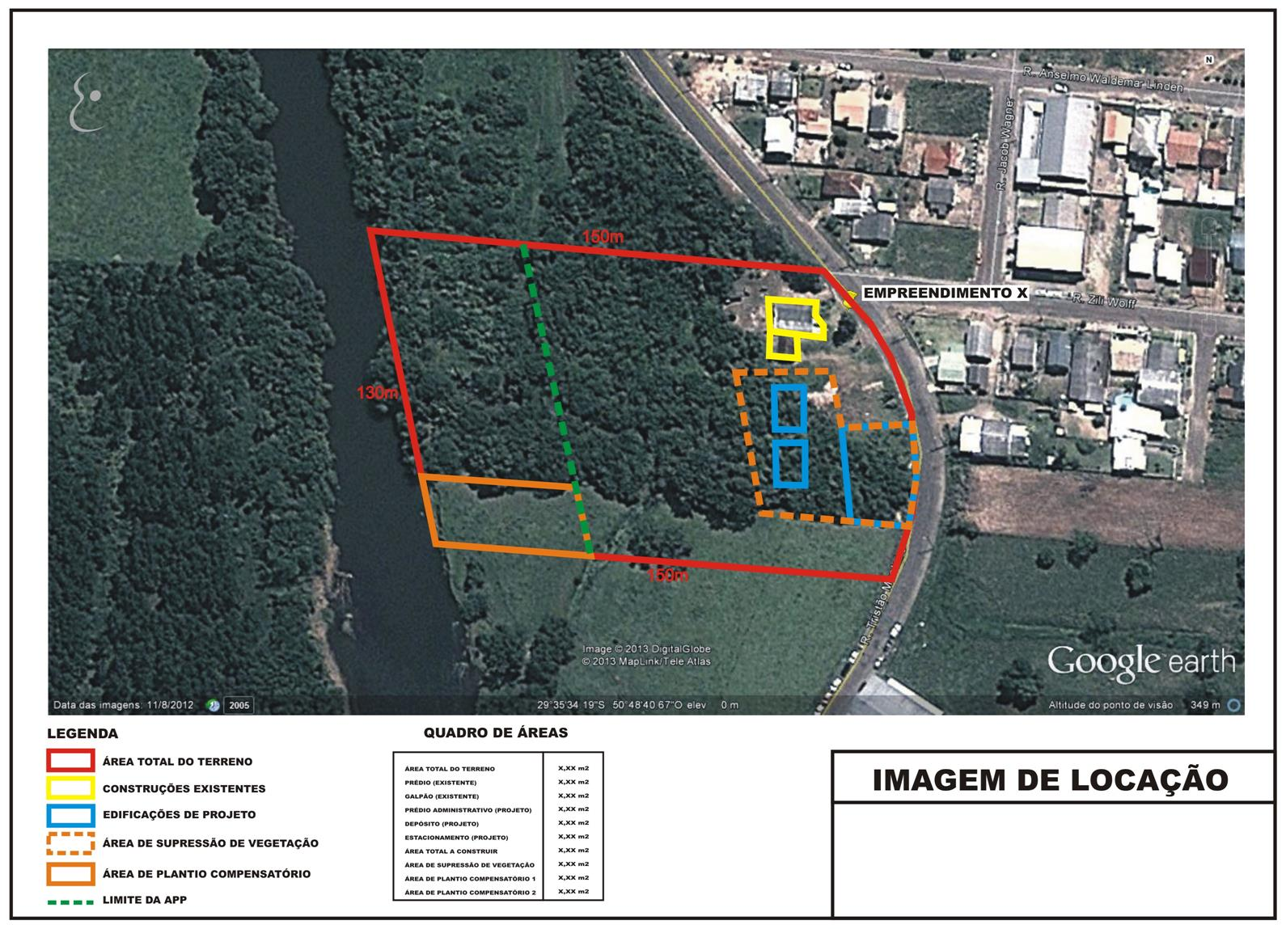
- Se houver necessidade de apresentação de algum Plano de Monitoramento ou Resultados de Ensaios de qualquer natureza, estes somente deverão ser apresentados à SMMA na forma de Relatório Conclusivo dos itens avaliados ou monitorados, juntamente com Análise Evolutiva dos Resultados, conforme periodicidade das informações coletadas e informadas.
- Dependendo das particularidades da atividade em questão, poderá a SMMA solicitar complementação das informações apresentadas, a fim de proporcionar um melhor embasamento na análise do caso.
- Para facilitar o preenchimento do formulário:
- Este formulário pode ser preenchido no computador, entretanto, deve ser impresso e assinado por representante legal da empresa e entregue na SMMA. Caso opte por preenchimento à caneta, imprima-o. Este formulário se encontra na Internet: http://www.santamaria.rs.gov.br ou solicitado pelo e-mail licenciamento@santamaria.rs.gov.br
- Este formulário não poderá ser alterado, nem suprimido itens, exceto nos casos em que os espaços não sejam suficientes. Neste caso, digite “enter” ou insira linhas, quando necessário

DOCUMENTOS NECESSÁRIOS PARA O LICENCIAMENTO AMBIENTAL

Descrição do empreendimento:
- Planta de localização e de situação da rodovia;
- Perfil e planta do projeto geométrico com representação das curvas de nível, das transposições de cursos d’água, dos aglomerados populacionais, das interseções, das passagens de nível, na escala 1:2.000;
- Planilha de características técnicas da estrada indicando a classe da rodovia/avenida/arruamento, extensão total, zona (topografia), velocidade diretriz, raio mínimo, superelevação máxima, rampa máxima, largura da pista de rolamento e acostamento, plataforma aterro, plataforma de corte, faixa de domínio, distâncias mínimas de visibilidade (parada/ultrapassagem), planimetria e altimetria, obras de arte (localização, extensão e largura), VDM;
- Descrição do tipo de pavimento projetado, apresentação da seção transversal-tipo do pavimento e o diagrama linear de implantação. Indicar quais os materiais a serem utilizados na pavimentação, suas quantidades, origens e locais de armazenamento;

4.1 Quadro de origem destino dos materiais escavados;

4.2 Pedreiras, jazidas e usinas de asfalto, apresentar mapa de localização (escala 1:50.000) e situação legal;

4.3 Indicar se a pedreira é utilizada somente para o empreendimento em questão (obras temporárias).
- Especificar se ocorreu (em caso de regularização da obra) ou se ocorrerá a introdução e/ou melhoramento de interseções, introdução e/ou ampliação de obras de arte especiais. Em caso afirmativo, apresentar planta baixa dos projetos;
- Planilha de drenagem, indicando quais os dispositivos existentes, bem como os dispositivos a serem implantados (tipo de dispositivo e localização);
- Indicar obras complementares como obras de contenção de encosta, enleivamentos entre outros procedimentos;
- Planta baixa do projeto de sinalização, incluindo sinalização específica de interseções, perímetro urbano e áreas ambientalmente sensíveis;
- Indicar as localizações do canteiro de obras, do acampamento e das oficinas de manutenção;
- Apresentar o Plano de Gerenciamento de Resíduos, indicando o destino final de todos os resíduos gerados na obra (resíduos asfálticos, das instalações do escritório, acampamento e oficinas);
- Cronograma físico de execução das obras.

Diagnóstico Ambiental:
- Laudo Geológico com mapa geológico em escala 1:50.000;
- Hidrologia e hidrogeologia
  - Descrição das bacias hidrográficas da área de influência direta e indireta, com a apresentação de mapa em escala 1:50.000.
  - Caracterização hidrogeológica, enfatizando a ocorrência das nascentes na área de influência direta, apresentando estes dados em mapa em escala 1:10.000.
- Meio Biótico
15.1 Caracterização do enquadramento fitogeográfico regional determinando a área de influência indireta do empreendimento;

15.2 Caracterização florística e faunística da área de influência indireta incluindo dados primários e secundários;

15.3 Caracterização da área de influência direta, devendo constar neste item:
- descrição das formações vegetais ocorrentes com suas respectivas composições florísticas, abrangendo tanto o leito existente quanto o traçado projetado, quando estes não forem coincidentes;
- esquema linear com a disposição da cobertura vegetal e identificando os segmentos onde ocorrem alterações de traçado;
- mapa de vegetação em escala 1:50000
- Caracterização da fauna regional, incluindo dados primários e secundários;
  - Identificação dos possíveis corredores de fauna que são ou serão interceptados pela rodovia;
  - Descrição do trecho da área de influência direta (flora), apresentando neste item o croqui com a disposição da cobertura vegetal, abrangendo apenas a área de influência direta da rodovia. Identificar e caracterizar os segmentos onde ocorrem alterações no traçado existente ao longo rodovia e da faixa de domínio.

Prognóstico Ambiental:

- Identificação e Avaliação dos Impactos Ambientais
A identificação e avaliação dos impactos ambientais positivos e negativos deverá, fundamentalmente, focalizar as alterações nos processos do meio ambiente (meios físico, biótico e antrópico) identificados no diagnóstico, decorrentes da inserção da obra. Aplicar metodologia compatível com a elaboração de avaliações de impactos ambientais, contemplando as fases de execução das obras e operação da rodovia.
  - Plano de Medidas Mitigadoras e Compensatórias
Proposição de um plano de medidas mitigadoras e compensatórias para execução imediata, contemplando tanto os impactos previstos para a fase de conclusão das obras quanto aqueles relacionados ao passivo ambiental, contemplando os seguintes itens:
- proposição de medidas a serem adotadas para minimizar os impactos previstos;
- relação dos impactos previstos e do passivo ambiental com as respectivas medidas mitigadoras propostas;
- ações para controle e execução das medidas mitigadoras;
- proposição de medidas compensatórias relativas aos impactos previstos e ao passivo ambiental;
- plano de recuperação ambiental das áreas utilizadas como canteiro de obras, caminhos de serviço, áreas de jazidas;
- plano de recuperação da vegetação;
- cronograma de execução.
  - Plano de Monitoramento
Para a fase de implantação (obras), o plano de monitoramento deverá apresentar:
- diretrizes ambientais para a execução do empreendimento;
- diretrizes ambientais para a instalação, operação e desmobilização do canteiro de obras e das obras temporárias;
- diretrizes ambientais para as áreas de bota-fora. Deverá ser atendido o Termo de Referência para Elaboração de Estudos Ambientais para Utilização de Áreas de Bota-fora ou aterro de RCC.
Para a fase de operação, o plano de monitoramento deverá apresentar diretrizes que contemplem os impactos previstos no RTVA para esta fase. Deverão ser propostas ações de controle do funcionamento das medidas executadas e de supervisão e fiscalização dos serviços de manutenção ambiental da rodovia, bem como o Plano de Prevenção e Contenção de Acidentes com Cargas Tóxicas e ou Perigosas.
- Relatório fotográfico dos levantamentos de campo;
- Anotações de Responsabilidade Técnica (ART’s) de todos os técnicos, devidamente habilitados, responsáveis pelas informações apresentadas.

.................................................................................................................................................................................................................

Caso seja assinado por terceiros, este formulário e seu requerimento correspondente deverão ser acompanhados de Procuração Simples, com reconhecimento de firma, especificamente para esta finalidade.

.................................................................................................................................................................................................................

DEFINIÇÕES IMPORTANTES:
Empreendedor: responsável legal pelo empreendimento/atividade.
Empreendimento: atividade desenvolvida em uma determinada área física.
Licença: documento que autoriza, pelo prazo constante no mesmo, a viabilidade, a instalação ou o funcionamento de um empreendimento/atividade e determina as condicionantes ambientais.
Declaração: documento que relata a situação de um empreendimento/atividade, não emitindo autorização.
Autorização: documento que autoriza uma determinada atividade bem definida por prazo determinado, não renovável.

OBS.: a solicitação de licença deverá estar de acordo com a fase em que se encontra o empreendimento: concepção, obras de terraplenagem ou de construção, mesmo que não tenha obtido anteriormente a licença prevista em lei. Caso a empresa esteja em situação irregular, ou seja, em obras sem licença, deverá regularizar-se, entrando com a solicitação da licença para a fase em que se encontra, porém, fica sujeita à aplicação das penalidades previstas em lei.

ORIENTAÇÕES:

CAMPO 1 - IDENTIFICAÇÃO DO EMPREENDEDOR

NOME/RAZÃO SOCIAL: identificar a pessoa física ou jurídica responsável pela atividade para a qual está sendo solicitado o documento na SMA, conforme consta no contrato social da pessoa jurídica ou, no caso de pessoa física, conforme consta no documento de identidade.
No caso de endereço fora da área urbana, onde não há serviço de correio, deverá ser informado o endereço para entrega de documentação, na sede do município (exemplos: EMATER, contador, responsável técnico, Sindicato Rural, etc.)

CAMPO 2 - IDENTIFICAÇÃO DA ATIVIDADE/EMPREENDIMENTO

ATIVIDADE: especificar para qual atividade está solicitando o documento na SMA (exemplos: Loteamento, Depósito de Produtos Químicos, etc.), informando o endereço, telefone, fax e as coordenadas geográficas da mesma.
As Coordenadas Geográficas deverão ser obtidas com Receptor GPS, com as seguintes configurações:
Formato das coordenadas: Geográficas, em graus decimais, com, no mínimo, 5 (cinco) casas após o ponto no sistema geodésico (Datum) SIRGAS2000. Não serão aceitas coordenadas em sistema diferente deste, inviabilizando o protocolo de processo na SMA.
A leitura deverá ser obtida por profissional habilitado.
A medição deverá ser realizada e apresentada juntamente com a primeira solicitação de documento licenciatório junto à SMA e poderá ser dispensada a partir de que passe a constar em documento emitido por esta Secretaria.
Informamos que as coordenadas geográficas, no Município de Santa Maria, variam de -29 a -30 para Lat e de -53 a -54 para Long.
Exemplo de leitura:

- | 2 | 9 | . | 5 | 6 | 5 | 4 | 2 | 1 | 9
- | 5 | 3 | . | 9 | 8 | 7 | 7 | 8 | 9 | 0

